中國文化大學教育部高教深耕計畫成果紀錄表

子計畫 | A 提升專業教學品質，精進創新教學內容
具體  作法 | A4-1-2資訊科技與媒體素養融入專業英文課程
主題 | 專業英文系列課程：「專業英文－社會科學與教育領域」
內容 | 主辦單位：歐美語文學系  活動日期： 115 年 2 月 23日至 115年 6 月 18日  活動地點：中國文化大學陽明山校本部  參與人數：共31 人次 （授課教師、講者及業師共3人次，修課與講座學生28人次）  內容與作法  近年高等教育課程除強調專業英語（ESP）能力，亦重視學生運用資訊科技、辨識媒體資訊與處理跨域問題的能力。對本校學生而言，若只有一般語言技能，較難直接因應社會科學、教育、研究與職場情境所需的資料理解、論證及發表能力。因此，本計畫延續歷年「課程搭配講座」模式，將專業內容、語言學習、數位工具與實務觀點共同納入課程。  一、課程  課程以社會科學與教育領域議題為素材，安排專業英文文本閱讀、關鍵詞彙、問題形成、證據判讀、資料搜尋、討論、簡報與口頭發表。學生依小組興趣選擇專題，從資料蒐集、內容統整、簡報設計到英語發表，逐步完成學習成果。課堂亦運用AI及數位工具協助發想、資料處理與成果呈現，同時引導學生重視資料來源查核、偏見、可信度及使用倫理。  二、計畫講座  本學期辦理「我們能做出理性的決策嗎？社會科學的邏輯理路」講座，邀請新台灣國策智庫研發部蘇世岳副主任主講。講座將理性決策、證據、推論與社會科學思考帶入課程，使學生理解，學術報告不僅著重流暢度，更須明確界定問題、檢視資料來源、區分事實與價值判斷，並以可檢驗的理由支持主張。  三、業師入班指導  本課程邀請Discovery專業審稿之林文淵業師入班，針對學生之社會科學與教育領域學術專題口語報告提供英文建議。指導重點包括研究問題是否清楚、內容是否扣合主題、證據與結論是否一致、簡報資訊層次、專業英語詞彙使用、口語節奏、問答回應及聽眾意識。透過外部專業回饋，學生得以在正式發表前修正內容與表達，並進一步理解學術溝通與實務決策之間的連結。  四、課程成效  本課程透過專業英文課程、專題實作、專題講座及業師回饋，將專業知識、英語學習、資訊科技與媒體素養相互結合，協助學生提升專業英文能力、科技應用能力及公開表達能力。整體而言，學生對課程內容與學習成果持正向評價。  （一）量化學習成效  本次共回收17份有效問卷，全量表共27題，整體平均為3.98分，正向比例（4或5分）為72.1%。其中，「願意向他人推薦修習專業英文課程」平均為4.29分，為最高分項；「能在真正需要使用英語的場合有所提升」及「能運用AI或科技工具展現英語學習成果」平均皆為4.12分，顯示學生普遍肯定本課程在專業英文學習、科技應用及真實情境運用方面的成效。  各面向結果如下：  (1)專業英文學習與課程價值（14題）：平均4.06分，正向比例74.8%，為平均分數最高的面向。  (2)媒體識讀與科技倫理（7題）：平均3.93分，正向比例74.0%，顯示多數同學對媒體識讀與科技倫理相關學習持正向評價。  (3)資訊科技應用素養（6題）：平均3.87分，正向比例63.7%，相較其他面向略  低，未來可持續增加科技工具的實作與應用活動。  （二）質性學習成效  學生普遍肯定課程內容與學習方式，認為課程有助於提升專業英文能力、跨域知識理  解、專題實作及團隊合作能力，並增加英語口語表達與真實溝通經驗。同時，學生亦  能運用AI與數位工具完成學習任務，並逐步建立資訊查核與科技倫理觀念。
活動  照片 | 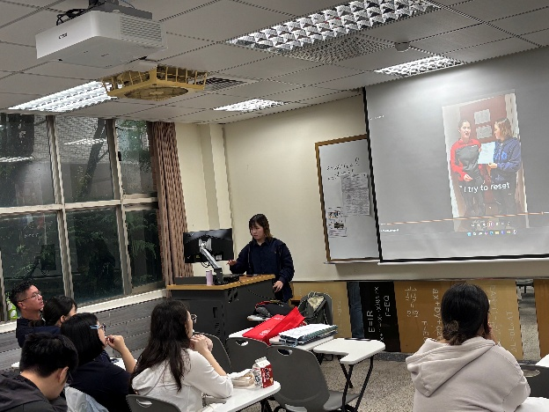 | 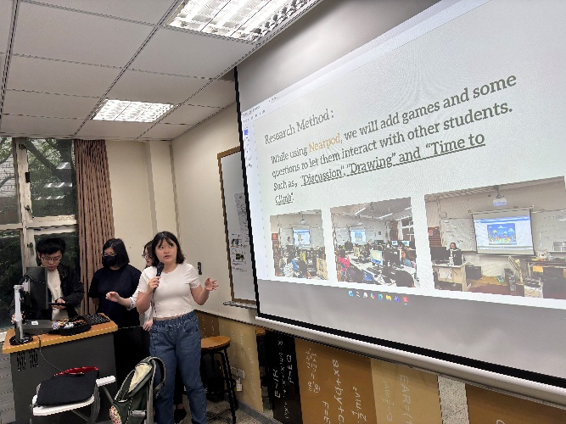
活動  照片 | 桌球專業之體育績優同學利用出國比賽訪問各國桌球選手將訪談製作成專題 | 教育專業之同學收集陽明山國小服務之AI應用成果製作專題報告
活動  照片 | 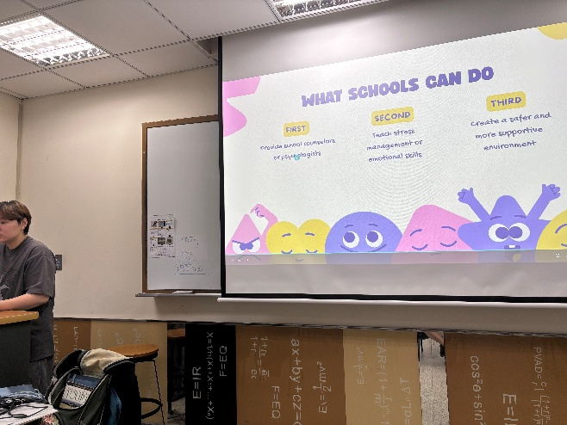 | 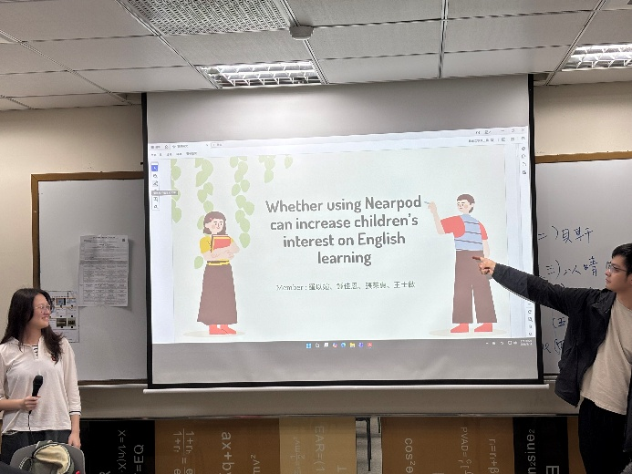
活動  照片 | 歐美系同學針對外籍生與外籍移工生活製作專題調查 | 小組探討數位工具於英語教學之成效
活動  照片 | 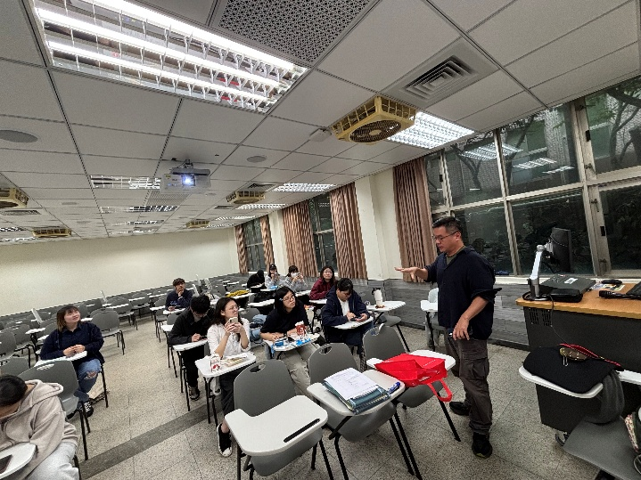 | 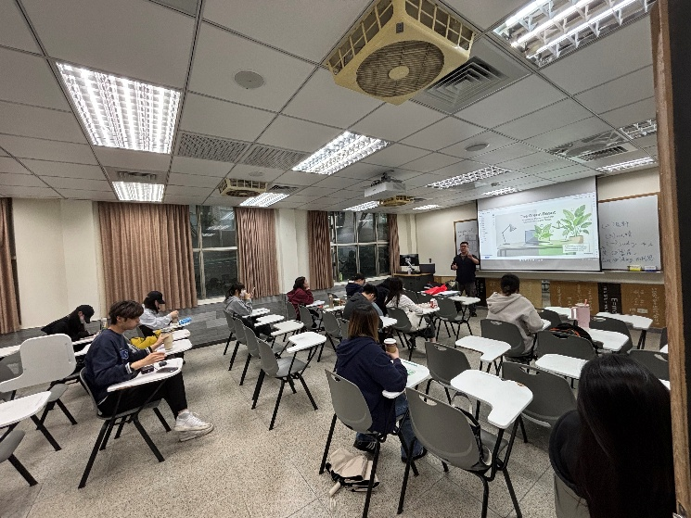
活動  照片 | 業師林文淵入班針對同學報告給予講評 | 業師聆聽園藝系同學簡報
活動  照片 | 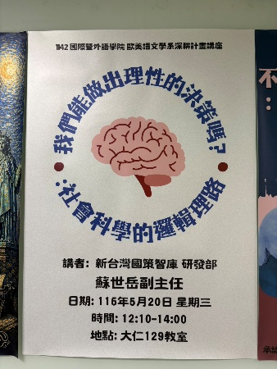 | 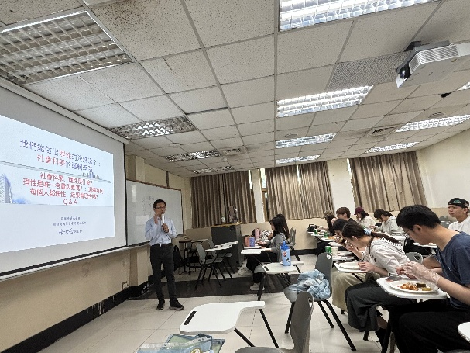
活動  照片 | 講座海報開放全校師生參與 | 講座剪影：社會科學講師講座
活動  照片 | 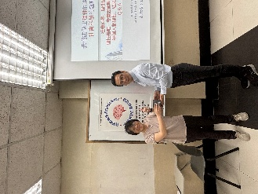 | 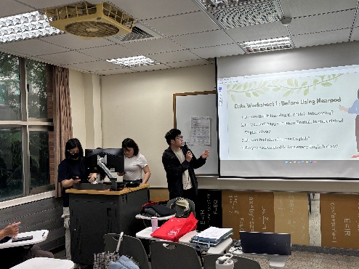
活動  照片 | 講座剪影：歐美系主任頒發感謝狀 | 小組輪流報告並帶領討論

